**Para Comentário**

4) Considere que, num SGBD Oracle, estão abertas duas sessões (e apenas estas) usando a mesma conta de utilizador. Em cada uma dessas sessões são executados os comandos presentes na tabela abaixo.

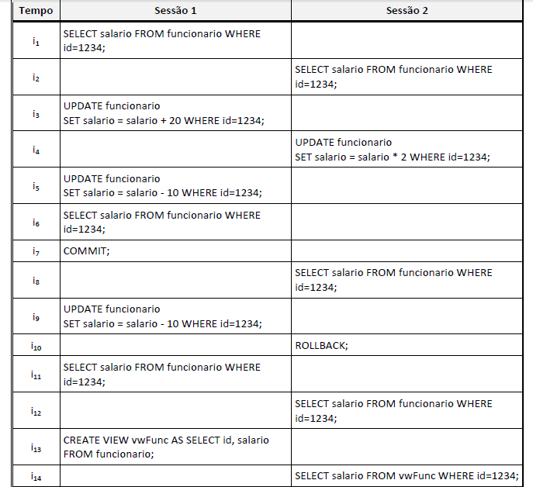

Tendo em conta os mecanismos de bloqueio utilizados pelo servidor Oracle e considerando o nível de isolamento de transacções usado por defeito:

Assumindo que o resultado dos comandos digitados em i1 e i2 é, em ambos os casos, salario = 1000, diga, para os momentos i6, i8, i11 ,i12 e i14, qual o resultado dos comandos respectivos. Justifique as suas respostas.

Resolução Proposta:

|  |  |  |
| --- | --- | --- |
|  | **Sessão 1** | **Sessão 2** |
| T1 | **Pede S** id1234 concedido |  |
| T2 |  | **Pede S** id1234 concedido |
| T3 | **Pede** **X**, id1234, é concedido, por ser oracle  Salario=1000+20=1020 |  |
| T4 |  | **Pede** **X**, id1234 não concedido, por ser a mesma linha da sessão 1 que tem um lock X WAIT |
| T5 | **Pede X** id1234 concedido porque na sessão 2 permanece no **lock S**  Salario=1020-10=1010 |  |
| T6 | **Pede S** id1234 concedido, porque se trata da mesma linha/transação, mantem o X de T5 |  |
| T7 | **Commit** grava e liberta locks salario=1010 |  |
| T8 |  | É concedido o **Lock X** que estava á espera desde T4 salario=salario*2=1010*20=2020 |
| T9 |  | **Pede S** id1234 concedido, porque se trata da mesma linha/transação, mas mantem o **X** |
| T9 | **Pede** **X**, id1234, não éconcedido, por ter um lock X na mesma linha na sessão2 WAIT |  |
| T10 |  | Rollback, regressa ao valor gravado pelo commit de T7 salario=1010 |
| T11 | É concedido o **lock X** id1234 de T9, salario=1010-10=1000 |  |
| T12 | **Pede S** id1234 concedido, mostra salario=1000 porque se trata da mesma linha/transação, mas mantem o **X** |  |
| T13 |  | **Pede S** id1234 concedido, porque se trata de Oracle salario=1010 |
| T14 | **Commit** intrínseco por comando DDL  Grava salario=1000, desbloqueia locks |  |
|  |  | **Pede S** id1234 concedido, porque se trata de Oracle salario=1000 |